HW4 Report

R08525103 尤梓峰

(a) Dilation

先將原圖做thresholing at 128，再用八邊形的kernel來做dilation。

掃過原圖的白點，對附近的八邊形範圍內改成白色。

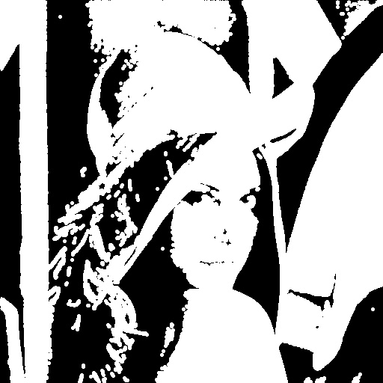

(b) Erosion

先將原圖做thresholing at 128，再用八邊形的kernel來做erosion。

掃過原圖的白點，檢查附近八邊形範圍內的20個pixel。若都是白色，則保留原本的白點。若有非白色，則將原本的白點改成黑點。

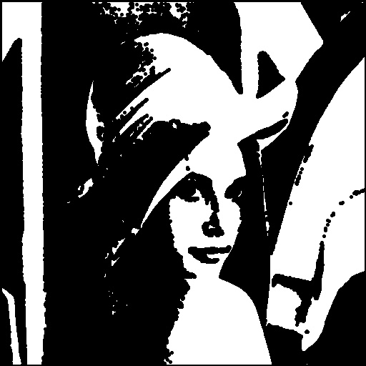

(c) Opening

將圖先做erosion再做dilation即可得到opening 的結果。

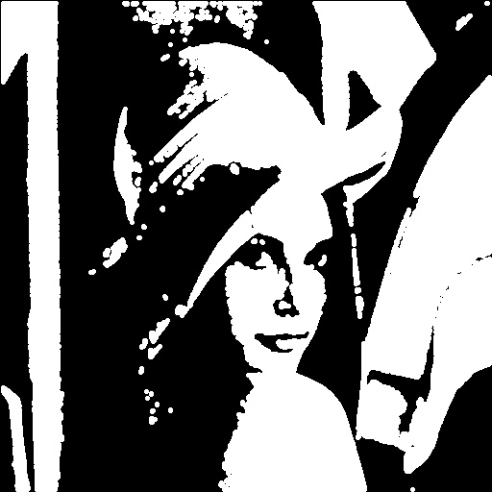

(d) Closing

將圖先做dilation再做erosion即可得到closing 的結果。

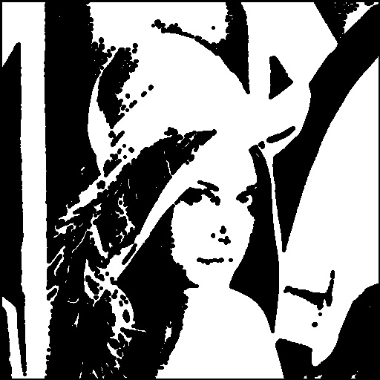

(e) Hit-and-miss transform

程式的實作方式是掃過白點，檢查它的左及下是否也都為白。

再檢查它的上、左、左上是否都為黑點。

若以上敘述皆成立，則該點標記為白，否則為黑。

